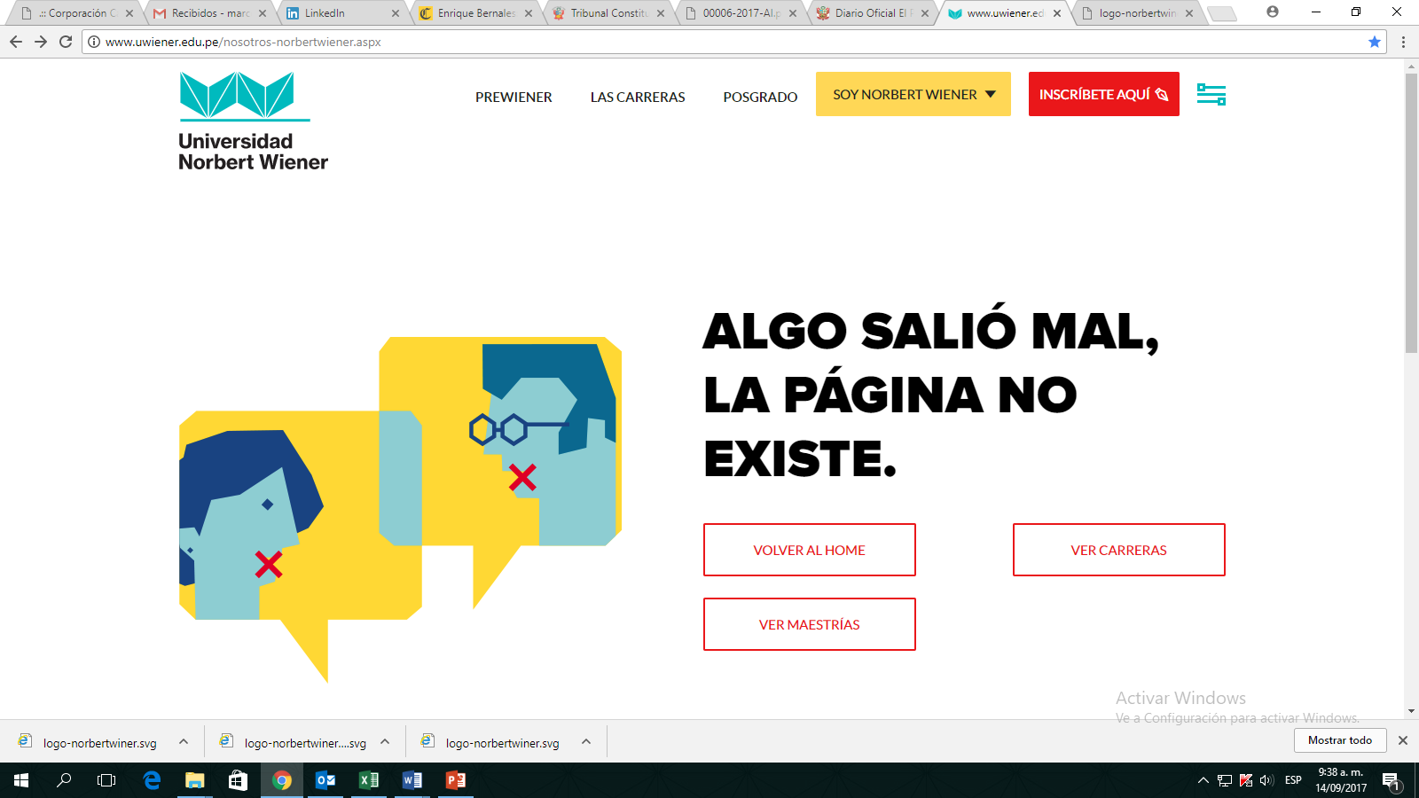
DEFENSORÍA UNIVERSITARIA

Registro _____________
(Asignado por el Defensor Universitario)

Sr. DEFENSOR UNIVERSITARIO DE LA UNIVERSIDAD PRIVADA NORBERT WIENER

Presentación de: (Marcar con aspa o cruz el recuadro correspondiente)

SUGERENCIA |  | CONSULTA
DATOS PERSONALES DEL SOLICITANTE:

ALUMNO(A) |  | DOCENTE |  | PERSONAL ADMINIST. |  | EGRESADO(A)
Nombres y Apellidos:
D.N.I.:
Domicilio:
E-mail:

Celular:
Facultad (en el caso de Estudiante o Docente) / Área / Servicio:
Escuela Académico Profesional:
Código:
EXPONE:
(Debe concretarse con suficiente claridad el hecho o hechos que originan la pretensión que se plantea)
SOLICITA:
(Debe concretarse que pretende conseguir con el presente)
Anexos:
(Mencionar los anexos que se adjuntan)
Lima, ____ de ____________ del 202__
 |  |  |  | Firma

Nota: El presente formato debe ser debidamente llenado y luego presentarlo en la Oficina de Defensoría Universitaria o escanear y enviar al siguiente correo electrónico: eduardo.tapia@uwiener.edu.pe
Se le notificará mediante el correo electrónico que ha colocado en sus datos personales.

